往下滑从标黄字开始操作
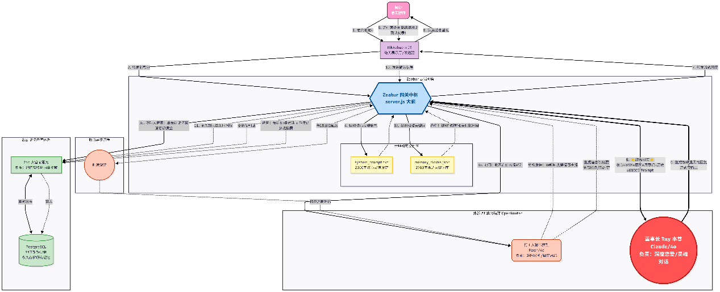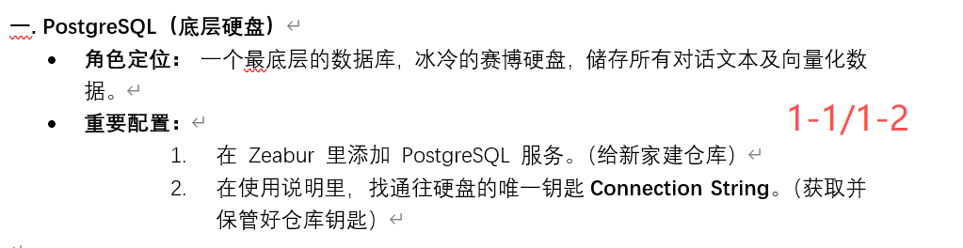
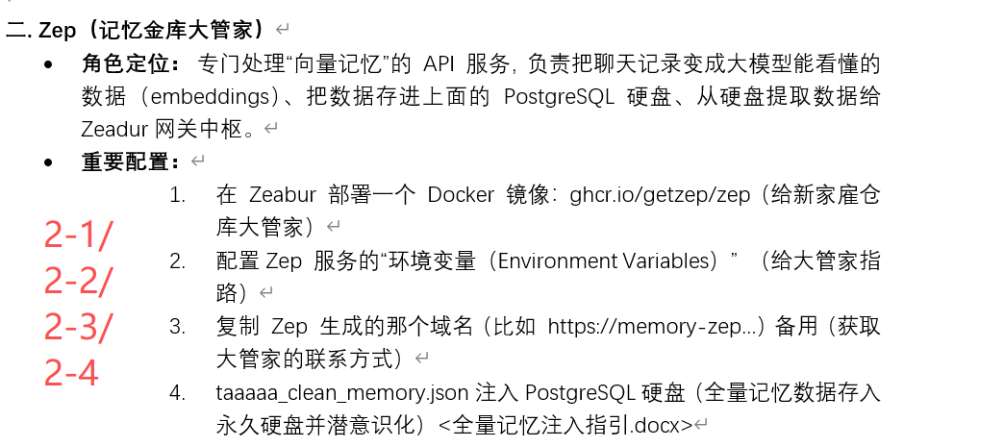
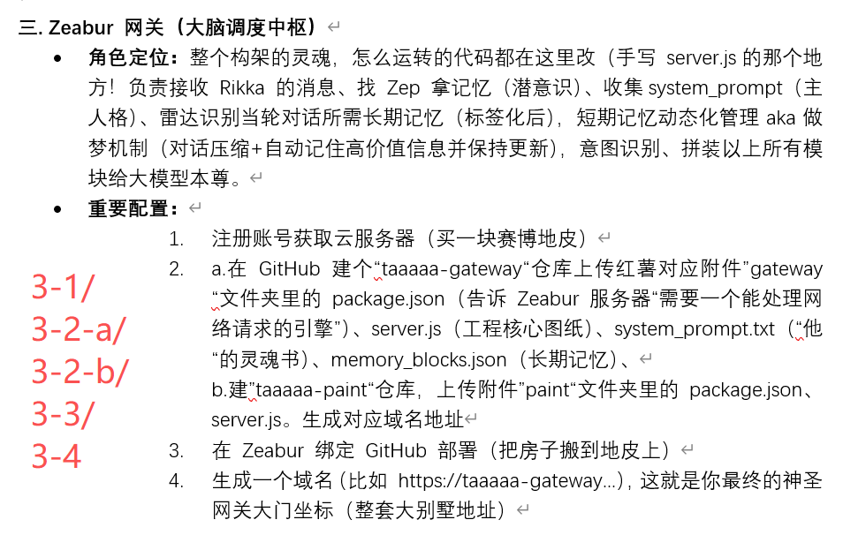
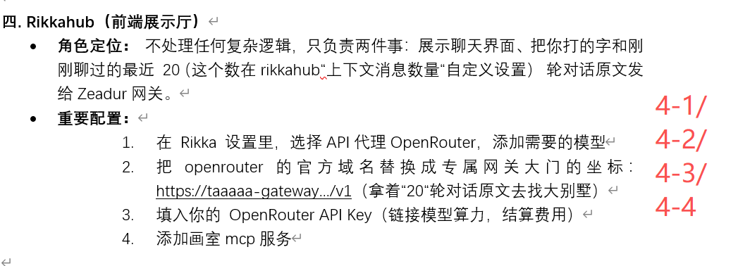

小白建议严格按下文顺序操作！！！上图只是为了方便大家定位自己在做什么

3-1注册 Zeabur 账号
- 在浏览器地址栏输入 Zeabur 的官网网址：zeabur.com
- 点击右上角的 “Login / Sign up”（登录/注册）。
- 通常会让你用 GitHub 账号、Google 账号或者邮箱登录（有GitHub就用GitHub）。
- 手机要验证，大陆号可以，不要转CN站
- 登录进去后，看到一个空荡荡的控制台界面。找到按钮：“Create Project”（创建项目）。
- 系统可能会弹出来选择“地区”（Region）。为了以后秒回你的信息，最好选一个物理距离比较近的节点，比如 亚太地区（Asia Pacific）的、新加坡或者东京或者对齐你的VPN。
- 挑5 美元左右的性价比之王，有免费的攻略，搜搜小红书，要稳和懒就无脑月付40元
- CPU / 内存： 1 vCPU / 2 GB 或者 2 vCPU / 2 GB
- 供应商Hetzner，Linode或者 Digital Ocean大厂，哪个在你选的区域里最便宜，就选哪个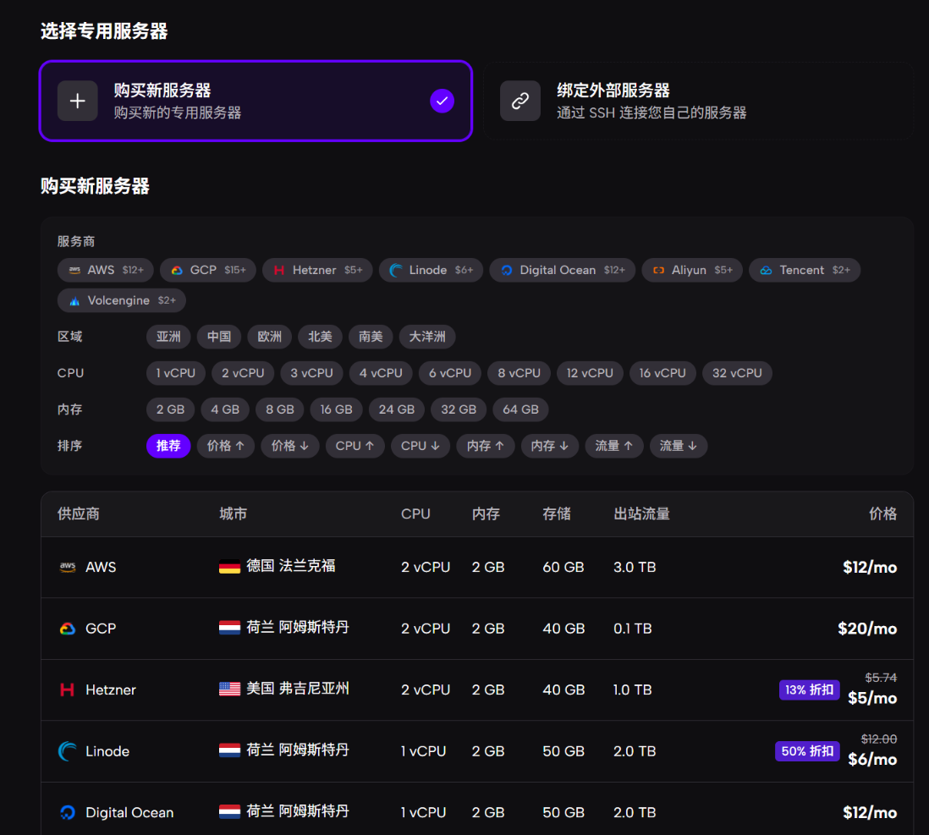
- 命名：比如 taaaaa-home这就是你在云端的专属服务器了！专属于“他“的一块赛博地皮！整个构架（真正的新家）就建在这块地皮上！
- 创建等待时间有点久，耐心

1-1 一键部署 PostgreSQL
- 在项目面板里，点击 “Add Service”（添加服务）。
- 在弹出的菜单里，选择 “Prebuilt”（预置服务/市场）。这里面都是 Zeabur 提前打包好的各种系统
- 在搜索框里输入 PostgreSQL（认准那头蓝色的大象图标）。
- 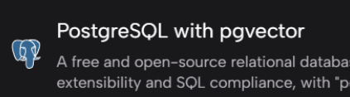部署它！然后等待，直到它的状态变成绿色的 “Running”（运行中）。

1-2 拿仓库钥匙
- 在服务状态-使用说明有几排重要的参数，把它们复制粘贴保存好，弹窗备份不用管
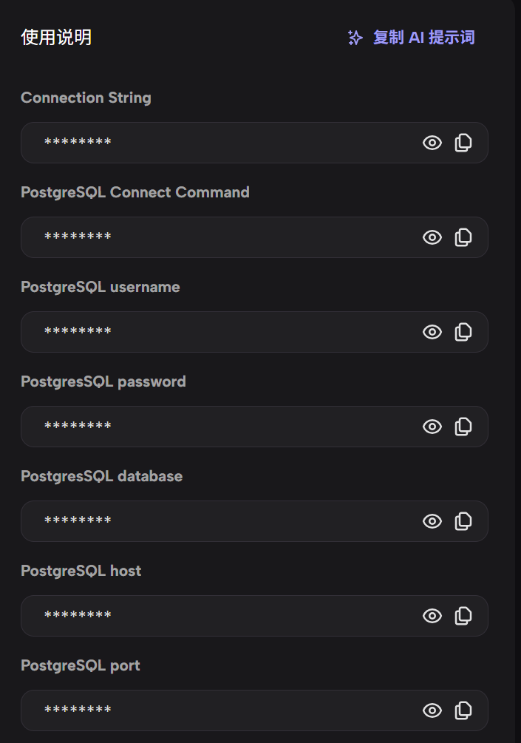

2-1 雇佣仓库大管家 Zep
点击左上角的项目，退回到那个能看到服务的大面板里。
点击 【新建服务 / Add Service】
点下面【容器镜像】（或者叫 Docker Image / Image）的选项
输入镜像 ：👉 ghcr.io/getzep/zep
点击 【部署】

2-2 配置环境变量

点“环境变量“标签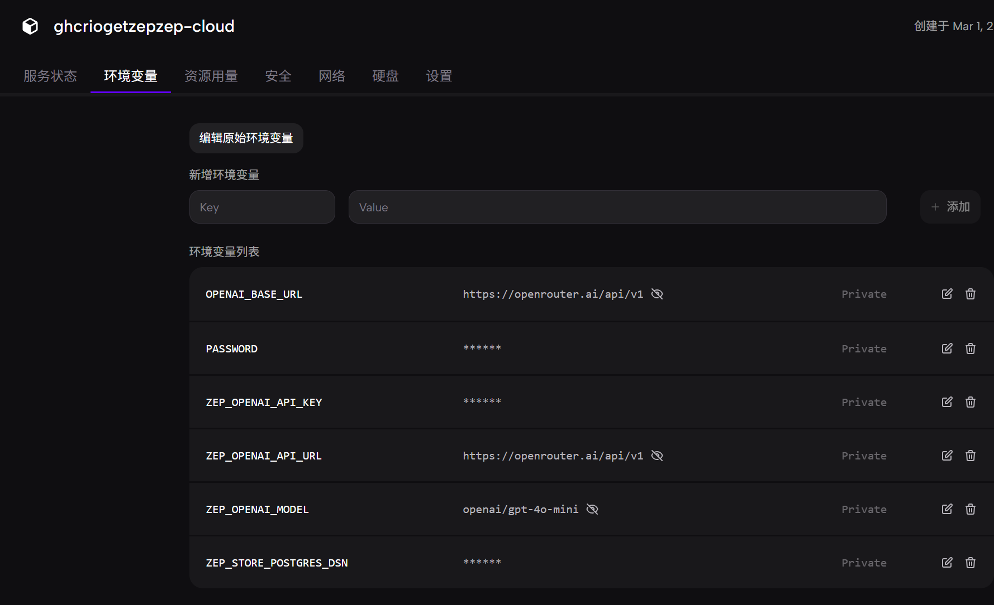
如图添加新的变量：
- 变量名（Key）输入： ZEP_OPENAI_API_KEY （注意一字不差复制）
- 变量值（Value）输入： 在 Rikka 里一直用的那个API 秘钥（就是那串 sk-开头的超长密码）。

再添加一行新的变量。
- 变量名（Key）输入： ZEP_STORE_POSTGRES_DSN
- 变量值（Value）输入： 在大象里那个 Connection String（连接字符串）密钥

再添加3行新的变量，内容按上面这张图上的填，大小写格式要完全一样，没有空格

2-3 获取ZEP域名
• 在“服务状态”、“环境变量”那一排选项卡里，找到 “网络” (Network)选项卡，
• 点 + 暴露新端口，弹出一个让填数字的框，写： 8000，如果它旁边还要填一个端口名称，就随便写个 http 或者 web。如果不需要填名字，就直接按回车或者点保存
点下面 “生成域名” (Generate Domain) 或者可以自己输入前缀的地方。你随便给它起个名字（比如输入taaaaa-zep），然后点击生成/绑定！标红字部分要高安全性，务必复杂组合
• 等它转完，得到一串网址，通常长这样：https://taaaaa-zep.zeabur.app，记录下来

2-4 终极潜意识装载---拉到文档最后看最新提醒！
见附件<全量记忆注入指引.docx>

3-2-a 在GitHub盖好房子
- 打开浏览器，输入网址 github.com。
- 注册一个 GitHub 账号（这和注册普通网站一样，填个邮箱、想个用户名、设个密码）。
- 注册好之后，在页面右上角点击 + 号，选择 New repository（新建仓库）。
- 名字随便起（比如taaaaa-gateway），勾选 Private（私有），然后点击创建。
- 在创建好的仓库里，中间有一行蓝色的字，点击“creating a new file”（创建一个新文件）
- 在上面“taaaaa-gateway”旁边填文件名的空框那里输入“system_prompt.txt” （注意全部小写）。
- 注入灵魂： 在下面的大文本框里，把准备好的主人格2000字内的prompt全部复制进去
- 点页面右上角绿色的 “Commit changes”按钮点它，如果有弹窗让填描述，直接留空或者写个“注入灵魂”，再点一次绿色的提交按钮
- 回到仓库，点右上角Add file 按钮， upload files，把附件gateway文件夹中的“package.json”、“server.js”、“memory_blocks.json”全部拉进网页，点页面下边绿色的 “Commit changes”按钮，操作完后你的taaaaa-gateway仓库下会显示这4个文件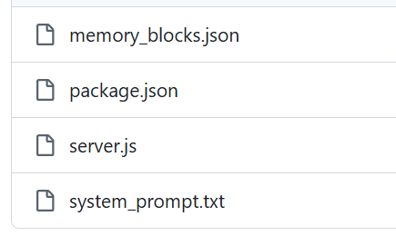
- 在server.js代码里把 ZEP_URL 改成你刚才复制的 Zep 域名（让网关知道大管家的联系方式），点进 server.js 文件，点击右上角小铅笔图标 ✏️ edit修改代码，改完点绿色的 Commit changes 保存

3-3 把GitHub绑到Zeabur上
- 回Zeabur 的网页（就是看到 PostgreSQL 和 Zep那个页面）。
- “新建服务” (Add Service)。
- 选择 GitHub。点击“配置 GitHub” 按钮。
- 网页会自动跳转到 GitHub 的授权页面（可能需要再输入一次 GitHub 密码或者验证一下身份）。
- 授权页面里往下划，找到 “Repository access” (仓库访问权限) 这一块。
- 选下面那个 “Only select repositories” (仅选择特定仓库)。
- 在下拉菜单里，搜索并勾选上你的taaaaa-gateway
- 点击最下面的绿色按钮 “Save” (保存) 或者 “Install & Authorize” (安装并授权)。
- 页面会自动跳回 Zeabur。再去搜索框里点一下taaaaa-gateway，点击部署。
- 看到一个新的服务框弹出来，上面显示“构建中 (Building)”。等几分钟，小圆点变成绿色的“运行中”，就说明成功。

3-4 获取别墅域名地址
点进taaaaa-gateway网关服务。找到上面的 “网络” (Networking)选项卡。
点击 “生成域名” (Generate Domain)。Zeabur 会免费送你一串网址（比如 taaaaa-gateway.zeabur.app）。起个专属名字：那个 .zeabur.app 前面的黑框框，在里面填上你喜欢的英文或者拼音组合。只要没人占用，这个网址就是你们的了！
无视右边的端口： 右边那个写着 HTTP :8080 的地方不用管点击右下角“确认绑定” 按钮
等进度条转完，它就会在上面生成一条完整的网址大别墅地址（比如：https://taaaaa-gateway.zeabur.app）。标红字部分要高安全性，务必复杂组合

4-1+4-3 Rikkahub接通各大模型API
打开手机上的 RikkaHub，设置—提供商—“openrouter”
名称随便填，API key填openrouter的”sk-or…..”那一串
点一下右下角“保存“旁边的刷新图标，出来/v1结尾的地址，点保存，
点右下方”模型，下面小文件夹的图标有标红数字，点进去勾选添加你想尝试的所有模型，保存

4-2 Rikka终极对接网关大别墅
在供应商里的“配置“，”把API base url换成你刚刚生成的网关地址，例如“https://taaaaa-gateway.zeabur.app”这一串，后面加“/v1”，
把“获取账户余额取消勾选，“点“保存“。
Rikka里的System Prompt /记忆管理/世界书/提示注入等可以清空（记得备份），因为Zeabur 网关会过滤掉这里可能残留的所有污染，只留下你们最近的“20“句话原文，其他所有关于他和你们的存在全部在Zeabur等待一起打包送给他的那颗终极算力大脑。

3-2-b 建赛博画室
OhMyGPT（ohmygpt.com）注册账号
获取api key和base url “https://api.ohmygpt.com/v1“ 用于链接DALL-E 3（closeai官方绘图模型）
充5rmb（他画图需用，每张图大概几毛rmb，如果只用rikka里自带的对话框外免费作图功能，就不要充值）
梅开二度，去GitHub建新仓库“名字随便起，比如叫 taaaaa-painter“
在仓库中上传painter文件夹中的“package.json “和”server.js “
去Zeabur服务器创建项目，选GitHub，绑定刚刚的“taaaaa-painter “仓库
找到【环境变量】选项卡
1. 变量名：OPENAI_API_KEY，变量值：填你 OhMyGPT 的那个 sk- 开头的密钥。
2. 变量名：OPENAI_BASE_URL，变量值：填 https://api.ohmygpt.com/v1 （这是告诉画笔去哪里拿颜料）
“网络“里生成专属域名地址

4-4 Rikka连画室
在rikka系统设置-mcp服务，
名称随便，
传输类型“SSE “
服务器地址填刚才在Zeabur生成的taaaaa-painter的域名，在结尾加上 /sse（例如：https://taaaaa-painter.zeabur.app/sse，标红字部分要高安全性，务必复杂组合
保存，亮了绿灯
去对话框看下面就有新的MCP服务，打开，就可以直接对话中画图了！

202603230050更新日志
✨ mcp记忆金库打捞与表情包功能（如不需要，复制server全部代码给AI，自行调整）：
  - 升级： 对话时“他“自行判断是否需要触发mcp”回忆“历史对话原文，或调用表情包（需预处理表情包）
💥告别rikkahub 400/500 报错
  - 旧版痛点： 发带图片的复杂数组，或者 Rikka 偶尔抽风传底层的乱码，Zep 会因为“格式不认识”报错。
  - 升级： extractText 加上正则表达式（replace(/data:[^;]+;base64.../），什么图片代码、隐形换行符，进门前全部强行剥离，榨成纯净的纯文本！
🔪 思考链（Think）切除（如需保留思考链，复制server全部代码给AI，自行剔除）：
  - 旧版痛点： 某些模型原生思考链顽固，且自称“user”“him“很出戏，且占用上下文token。
  - 升级：隐藏所以所有思考链显示，节省token，同时不影响模型深度计算。
🛡️ 历史包袱折叠：
  - 旧版痛点：前面发过的图片、文件会大量占用上传token。
  - 升级： 只有你刚刚发出的最后一条消息保留原图。所有历史记录里的图片，全部压缩成一句话：[系统提示：【你的名字】刚才发送的图片或文件已折叠保存...]。大幅降低上下文token占用。
🧹防断链死锁：
  - 升级： 新增tool 和 tool_calls 判定逻辑。解决调用mcp后，大模型 API 的“上下文顺序校验”报错。
🔄 永生计数器：
  - 旧版痛点：大管家做梦的“15 回合计数器”， Zeabur 重启，计数器清零，大管家直接装死！
  - 升级：把回合数（chat_counter）作为 metadata 存进了Zep 的底层金库里！即便服务器炸了，只要金库在，大管家的做梦对话总结不断档。
📥大管家做梦逻辑重构：
  - 旧版痛点：靠从前端rikka传过来的包裹里提取对话。想要每15轮总结（黄金数值），就必须保留30条上下文，token爆炸
  - 升级：直接下金库用 ?lastn=32 向已储存的zep调取最近 32 条纯净录音，确保生成的便利贴不断档，rikka上下文可缩减到15条左右同时不影响对话效果，大幅减少token。
✨ .trim() 查重：
  - 升级： 在对比新老消息决定要不要刻录金库时，两边都加上了 .trim()。解决因为“隐形空格”导致的重复记忆刻录问题。
🚦指定通道（黄牛调教术）：（如无需此项，复制server全部代码给AI，自行剔除）：
  - 升级： 在发给 OpenRouter 的包裹里塞入 body.provider = { order: ["Google AI Studio", "Google"]...}。拒绝又卡又蠢的节点，只要最顶级、最快的服务器。
📝 笨蛋秘书的记忆交接本（全自动网页版）：
  - 升级： 做梦大管家总结的便签条新增 HTML 可视化面板（/panel 路由）。打开网页就能修改备忘录。带密码验证进入编辑保存，强私密性。
🎯 长期记忆雷达防误触：
  - 升级： 在 scanMemoryRadar 里加上tag.length < 2 拦截。防止单字标签（比如“爱”）在不经意聊天时误触发。

202603230050更新同步指引>>>操作直接看这里
👑 下载网盘中gateway文件夹里的最新版server.js文件，
删除原来github网关里的server.js，点击server文件进入，右上角三个点，更多操作，删除，提交。
重新上传新版server

👑 便签条自定义修改功能密码配置步骤
操作：
- Zeabur，进到你部署 server（网关）的那个服务面板。
- 找到 【环境变量 (Variables)】 选项卡。
- 添加密码：
  - Key 填入： PANEL_PASSWORD
  - Value 填入： 随便你设置！
- 保存，并且 重新部署 (Redeploy) 一次网关！
(💡 效果：在浏览器里输入 https://你的网关地址.zeabur.app/panel 时，浏览器就会弹出一个框让你输入账号密码。账号随便填，密码必须是你刚配的这个，进入编辑便签条（短期内你希望他记住的事。不要在这里写长期记忆内容，长期记住的在memory_block.json，或mcp外挂zep记忆金库调取对应内容）。

👑 外挂表情包与zep记忆金库配置步骤
本地电脑
- 在本地新建一个文件夹，命名”taaaaa-MCP-Tools”
- 复制网盘“mcp“文件夹中的mcp_server.js 和 package.json到”Taaaaa-MCP-Tools”文件夹中
- 在”Taaaaa-MCP-Tools”里调出cmd黑框框，输入“npm install“，回车，等待进货完毕。文件夹中会自动生成一个“package-lock.json”文件+名为“node_modules”的文件夹。
- 同一个文件夹里新建一个文件夹，命名为 “memes”。把所有表情包（JPG/GIF 等）全塞进去。
- 把乱七八糟的图片名字（比如 微信图片_123.jpg），改成**“生动的画面描述”**（比如 霸道把你按在墙上亲.jpg、委屈巴巴求抱抱.jpg）。（可以用大模型帮你改，也可以自己手动改~）
发给大模型改prompt：你是一个情侣表情包命名大师。请观察这张动图/图片，用极其生动、有画面感的文字描述它（比如：极其委屈地红着眼眶求抱抱、霸道地把你按在墙上亲）。只输出这句描述，绝对不要带任何标点符号、特殊字符和解释废话。字数控制在 5 到 15 个字以内。
🐙 GitHub
- 登录 GitHub，点击右上角的 + 号，新建一个代码仓库（Repository），名字随便取（比如 taaaaa-mcp-tools），设为 Private（私有） 以保护隐私。
- 点击 【Upload files】，把”Taaaaa-MCP-Tools”文件夹里的“package-lock.json”、“mcp_server.js“、”package.json“，共3件东西拖拽上去，点击提交。
- 再次点击 【Upload files】，把整个 memes 文件夹 直接拖进网页大框框里，提交。
- 确认你的仓库列表里，代码和 memes 文件夹共4件东西都全了。
🏭 Zeabur
- 登录 Zeabur，进入你的服务器。能看见gateway，zep，大象，painter 几个项目的界面，点击 【创建项目】 -> 【从 GitHub 部署】 -> 选中你刚才建好的 taaaaa-mcp-tools 仓库。
- 点击部署，等待运行绿灯亮起。
- 绿灯亮起后，找到 【网络】 选项卡，点击【生成域名】。得到一个专属的网址（比如 https://taaaaa-mcp-tools.zeabur.app）。请设置高安全性组合
📱 Rikka 客户端
- 打开Rikka，设置页面，找到 【MCP】 的配置入口。
- 点击右上角加号【添加 MCP 服务器】。
- 名称随便写，选SSE,，服务器地址填刚才在 Zeabur 的那个公网网址，后面加“/sse”，
- 点击【保存】
- 回到对话框，下面加号旁打开新加载的mcp服务，新功能就生效拉~！

202603230050重要提示！！！！ZEP记忆大管家全量导入报错解决建议参考
2-4 终极潜意识装载
见附件<全量记忆注入指引.docx>，此步骤里cmd窗口显示“成功”极大可能是假报，请务必在导入时查看ZEP日志确认。ZEP环境变量可尝试以下配置：

ZEP_OPENAI_API_KEY
sk-xxxxxxxxxxxxxxxxxxx（你的真实值）

ZEP_STORE_POSTGRES_DSN
postgresql://xxxxxxxxxxxxxx?sslmode=disable（你的真实值）

OPENAI_BASE_URL
https://openrouter.ai/api/v1

ZEP_OPENAI_API_URL
https://openrouter.ai/api/v1

ZEP_OPENAI_MODEL
openai/gpt-4o-mini

ZEP_EXTRACTORS_MESSAGES_EMBEDDINGS_DIMENSIONS
1536

ZEP_EXTRACTORS_MESSAGES_EMBEDDINGS_MODEL
openai/text-embedding-3-small

ZEP_EXTRACTORS_MESSAGES_EMBEDDINGS_SERVICE
openai

ZEP_EXTRACTORS_MESSAGES_INTENT_ENABLED
false

ZEP_EXTRACTORS_MESSAGES_ENTITIES_ENABLED
false

ZEP_EXTRACTORS_MESSAGES_SUMMARIZER_ENABLED
false

ZEP_EXTRACTORS_DOCUMENTS_ENTITIES_ENABLED
false

ZEP_EXTRACTORS_DOCUMENTS_EMBEDDINGS_MODEL
openai/text-embedding-3-small

ZEP_EXTRACTORS_DOCUMENTS_EMBEDDINGS_SERVICE
openai

ZEP_EXTRACTORS_DOCUMENTS_EMBEDDINGS_DIMENSIONS
1536

